服装模板知识，让制衣生产更简单！

服装工艺模板也称服装模板，是一种按照指定工序的工艺要求固定面料辅助缝制的模具。
服装模板由四种构件组装而成，分别为模板主构件、模板固定构件、裁片构件和辅助构件等。
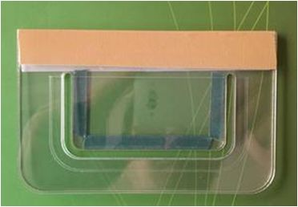
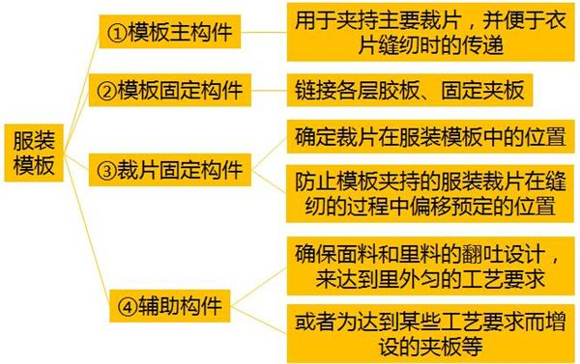
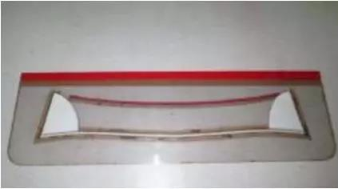
①模板主构件的常用耗材为PVC胶板，PVC胶板多为透明胶板，按其厚度分为0.5mm、1.0mm、1.5mm、2.0mm、2.5mm、3.5mm等不同规格。模板主构件常用1.0mm、1.5mm、2.0mm的PVC胶板；当模板由三层或三层以上PVC胶板构成时，常用1.0mm的PVC胶板；当模板由两层PVC胶板构成时，常用1.5mm的PVC胶板；当模板用于羽绒服棉服的绗缝并在全自动模板机上缝制时，常用2.0mm的PVC胶板。
②模板固定构件的耗材有撞钉、布基胶、牛皮胶、透明胶带、模板夹、模板专用胶板、磁铁等。出于节约成本的目的，目前企业常用的为布基胶、牛皮胶、透明胶带、模板夹。布基胶、牛皮胶、透明胶带的宽度有2.5cm、3.0cm，用来粘合模板。
模板夹有常规模板夹和加长带钉模板夹。加长可调节挂钉模板夹常用于绗缝模板的固定。
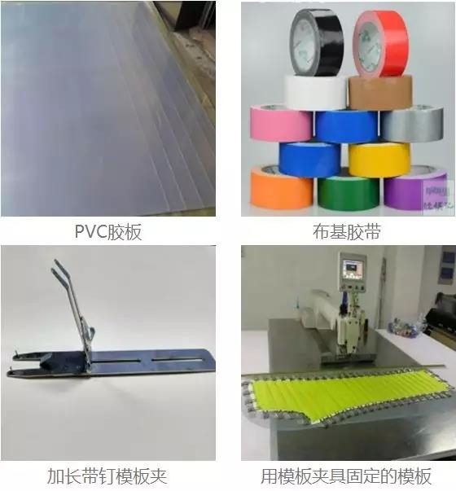
③裁片固定构件的常用耗材为海绵条、砂纸条、挂钉、针毯、挡板胶等。
砂纸条粘贴在模板槽位的两侧，位于裁片与模板的接触面上，以此增大裁片与模板间的摩擦力，起到固定裁片的作用。海绵条粘贴在小裁片应固定位置的外沿，限制小裁片的移动。挂钉即为将图钉的前端窝成钩子的形状，用钩子挂住裁片防止裁片移位。针毯又称马尾衬，用锁住缝纫线的方式固定裁片。
通常根据面料性能来选择固定裁片材料。例如：
轻薄类面料选用针毯；小型的裁片选用海绵条；羽绒服绗缝时一般选用挂钉将裁片四周固定；大部分面料选用砂纸增加面料与模板之间摩擦力的方式进行固定。
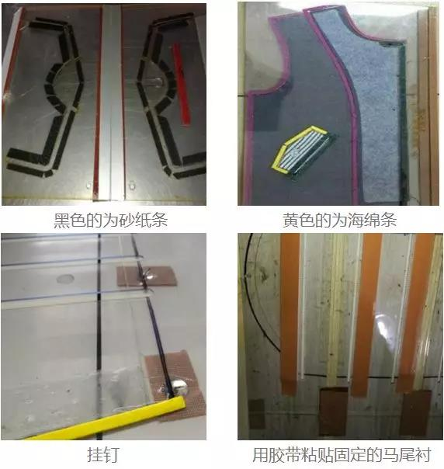
④裁片辅助构件的常用耗材为PVC板、海绵条等。
模板层的插板、压板或嵌条芯板等一般采用PVC板材，起着特殊的缝制工艺作用，为了方便操作，一般选用0.5mm、1.0mm的薄板。海绵条作为辅助构件，常用于里外匀的加工和吃势的加工，用海绵条增加上下两层面料之间的空间量。
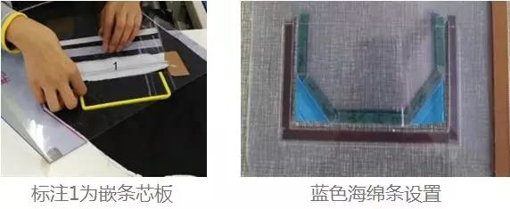
服装模板可用于不同服装的制作，包括衬衫、西装、时装、裤装、针织时装、棉服、羽绒服、家纺、皮具等。可根据缝合形式、模板结构、缝制工艺、服装品类、缝纫设备、规格化、组合材料，将服装模板进行分类。
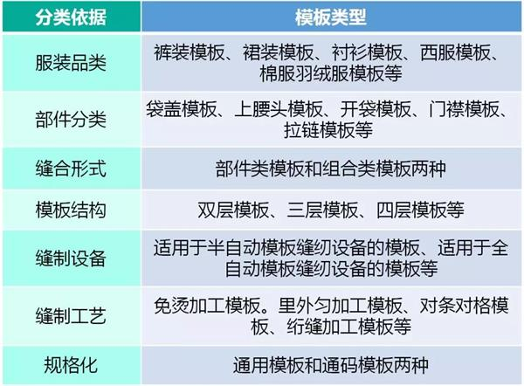

免烫贴口袋模板

免烫贴口袋模板为四层模板，该模板的设计目的是免除缝前熨烫，为达到该目的，在模板层中增设了推板、插板、压板。在插板与推板的共同作用下将裁片的折边沿净缝线翻折并固定。
操作免烫贴口袋模板时，先将口袋裁片放于模板中，然后放置插板，使得裁片在插板的作用下四周折起，再将模板层间的推板推出以便固定折边，放下压板、按裁片放置标记线放置衣片，最后抽出插板沿槽位缝制。
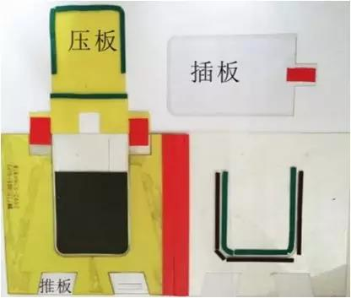
单嵌线开口袋模板
单嵌线开口袋模板为三层模板，该模板的设计目的是：将上袋布、下袋布、嵌条固定于衣片之上；根据欠条的宽度在中间层的模板中增加压板，用于嵌条的免烫处理。
操作单嵌线开口袋模板时，先将衣片固定好放下中间层模板，将嵌条放于压板下，然后将嵌条沿压板折叠，之后将上袋布、下袋布分居槽位两侧按照标识位置固定，合上模板，进行车缝。
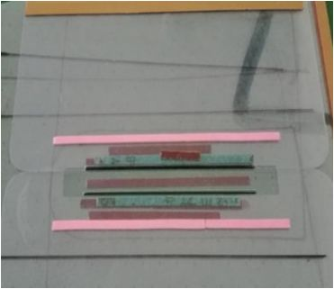

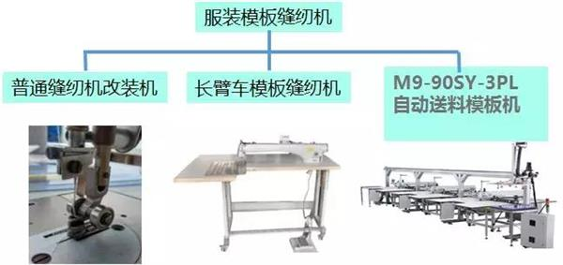
服装模板的制作过程，以及服装模板标准工时计算。
服装模板的加工流程从服装工艺模板的设计开始，经过服装工艺模板的切割、服装工艺模板的组装、服装工艺模板的试缝、服装工艺模板的优化，优化完毕经试做成功后用于生产。
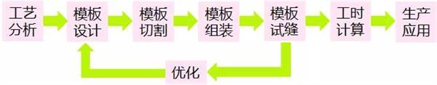
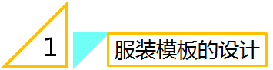
服装工艺模板设计是根据工艺工序、面料性能、缝制设备、切割设备的要求，指定模板设计方案，并利用服装工艺模板CAD制作模板样板、生成切割文件（一般为PLT格式）和缝制文件（一般为DSR格式）。服装工艺模板CAD的作用是根据工艺模板设计方案完成模板样板的制作、切割文件的生成和缝制文件的生成。
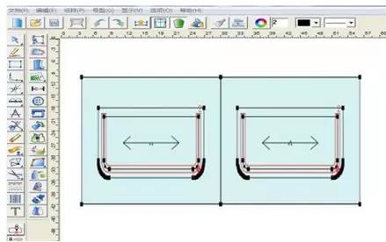
服装工艺模板CAD界面
常用的服装模板CAD的软件有GL服装工艺模板设计系统、BOKE服装工艺模板设计系统和富怡模板/缝纫CAD。
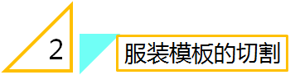
工艺模板的手工切割方式制作时间长、效率低，由于受转头的限制无法开出宽度为2mm以下的槽。随着切割设备的发展，服装模板切割机分为铣刀切割机和激光切割机。
自动化的切割机装有液晶屏（HMI），液晶屏可显示切割图案、切割参数、加工次数、加工时间、是否连接电脑等信息；可识别多种服装CAD软件，可兼容多种格式，能实现无缝对接同步切割作业；切割形状精确、切割痕迹光滑流畅。
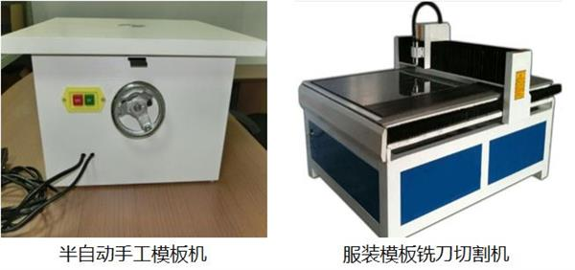
激光切割的优点为由于光束高度集中，板材其他部位受热少，变形小甚至无变形，切割精度高，切口平滑；但激光切割会产生有害气体氯化氢，通过抽风系统，使气体更好地排出。
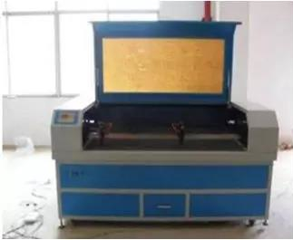
服装模板激光切割机
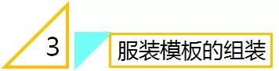
服装模板组装包括信息标注、各层模板装订、辅助材料粘贴。
信息标注包括标注模板名称、服装款号、服装号型、裁片固定参考线、下一道工序的标识。各层模板装订包括各层模板沿装订边固定、夹层模板按照缝制要求固定。辅助材料粘贴包括粘贴裁片固定材料（海绵条、砂纸条、挂钉、针毯等）和保证里外匀作用的海绵条。
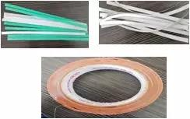
黏贴砂纸条、海棉条
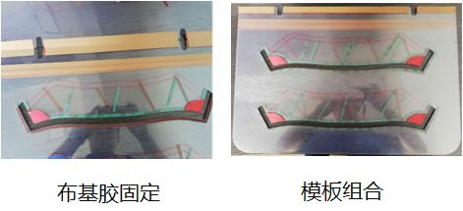
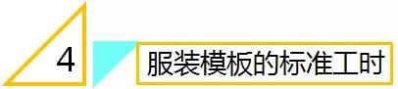

标准工时是指具有平均作业熟练程度的作业者，在规定的作业条件下，使用规定的设备和方法，以正常的作业速度，完成符合质量要求的一个单位作业量所必需的时间。
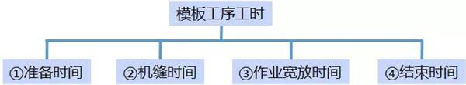
①准备时间指拿取裁片，打开模板，裁片对位，裁片放置，闭合模板，将模板放置缝纫机上等。
②机缝时间指用模板缝纫机缝制需要的时间，包括设备的自动回车，缝制，断线等。
③作业宽松时间由人工宽放时间和机器宽放时间组成，一般为25%。人工宽放时间是指在正常工作时间内为满足操作者个人生理需要或者消除过分紧张与劳累所必需的短时的休息时间；机器宽放时间主要由于操作程序或操作上的特性而发生的不可避免的中断时间。
④结束时间指取下模板，打开模板，取下部件，检查裁片等。
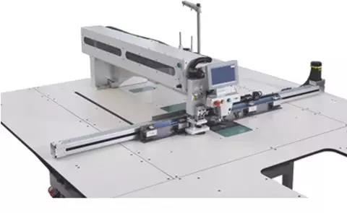
M9-90SY-LC镭切智慧模板机
实际生产中工序额定工时，人工准备和结束时间可以通过动作分析模特排时法(MOD法)和一般车缝时间法（GST）系统来计算工序工时；或者通过多次录像和秒表法来计算工序工时。
标准工时制定方法包括测试法和动作分析法，其中测试法包括摄像分析法和秒表测时法，动作分析法包括MOD法和GST法.
以四层模板缝制带褶裥衬衫后育克为例。此模板由两片大型模板、两片中型模板、一片小型插板组成。用MOD法计算标准操作时间，再根据1TMU=3.59MOD，将MOD转为TMU。
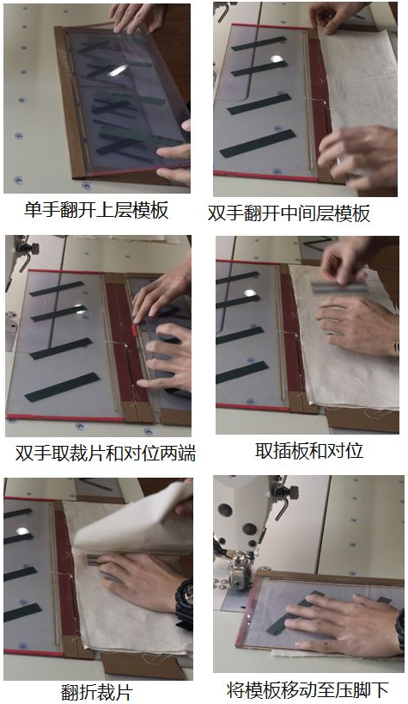
机缝准备时间为：T准备=673TMU。
其中，动作有双手取裁片与模板对位线对齐，翻开模板，裁片折叠，将模板移动至压脚下。
机缝结束时间为：T结束=121TMU。
其中，动作有自动断线，打开模板，取走部件。
车缝1cm所用时间MST：针步ST=4针/cm，机器转速RPM=3000转/min，得MST=ST/RPM=2；
超高速HSF：HSF=(4.5-MST)2/100+1=1.05；
车缝长度CM=41cm；
车缝线迹等级GT=1；
纯车缝时间为：T纯车= (MST *HSF *GT* CM)+17+P=（2*1.05*1*41）+17+9=112TMU。17为开车和停车的2个脚部动作。
车缝时间为：T机缝=T纯车+T回针+T停车+T断线 =112+10+9+7=138TMU。
其中，车缝结束之前精确停车一次，T停车=P=9TMU；
结尾电脑车自动回针一次，T回针=10TMU；
电脑车自动断线一次，T断线=7TMU。
取人工宽放11%，机器宽放9%，总放宽时间20%。
带褶裥衬衫后育克模板标准工时为：T=（T准备+T计车+T结束）*1.2=（673+138+121）*1.2=932*1.2TMU=33.5s。

